Документы,
необходимые совместителю при приеме на работу

- Заявление о приеме (с 15.09.2023) – бланк и образец заявления в Приложении 1.
- Копия диплома об образовании (переподготовке)
- Копия трудовой книжки (полностью), заверенная печатью УО
- Справка с места работы с указанием стажа работы в бюджетных организациях и присвоении квалификационной категории по должности «Педагог дополнительного образования»
- Личный листок по учету кадров с фото (Приложение 2)
- Автобиография (Приложение 3)
- Копия страхового свидетельства
- Копия медицинской справки о допуске к работе
- График работы педагога по основному месту работы, утвержденный руководителем УО;
График работы объединения по интересам от центра, утвержденный руководителем УО, на базе которого будет работать ОПИ (!!!Расписание работы ОПИ пишется в астрономических часах, напр.: 13.00-14.00, 16.30-18.30).
Можно сделать два в одном (пример в Приложении 4)
- Копия договора или номер карт-счета для перечисления зарплаты
- Характеристика, по форме, утвержденной Постановлением Совета Министров Республики Беларусь от 14 октября 2021 г. № 585, должна быть направлена учреждением образования в ГУДО «Центр туризма и краеведения детей и молодежи «Ветразь» Минского района» до 14.09.2023 после получения официального запроса от Центра.

Директору государственного учреждения дополнительного образования «Центр туризма и краеведения детей и молодежи «Ветразь» Минского района»

Борисевичу В.В.
_________________________________
_________________________________
ФИО полностью
проживающего по адресу:
_________________________________
_________________________________
моб.тел. _________________________

ЗАЯВЛЕНИЕ
_______________

Прошу принять меня на работу педагогом дополнительного образования в объединение по интересам___________________________________________
ГУДО «Центр туризма и краеведения детей и молодежи «Ветразь» Минского района» по совместительству при ГУО «________________________________» с недельной нагрузкой ____________ с 15.09.2023 по 31.05.2024.

Образование ________________

категория ___________________
(педагога дополнительного образования)

подпись расшифровка

Вместо выделенных данных ОТ РУКИ вписываются свои

Директору государственного учреждения дополнительного образования «Центр туризма и краеведения детей и молодежи «Ветразь» Минского района»

Борисевичу В.В.
Иванова Петра Ивановича
ФИО полностью
проживающего по адресу:
Минский район, аг.Сеница, ул.Слуцкое шоссе, 37
Моб.тел. _029-100-00-00__

ЗАЯВЛЕНИЕ
_09.09.2023_

Прошу принять меня на работу педагогом дополнительного образования в объединение по интересам «Спортивное ориентирование» ГУДО «Центр туризма и краеведения детей и молодежи «Ветразь» Минского района» по совместительству при ГУО «Сеницкая средняя школа» с недельной нагрузкой 2 часа с 15.09.2023 по 31.05.2024.

Образование _высшее_

категория _без категории__
(педагога дополнительного образования)

﷼﷼ И.П. Иванов
подпись расшифровка

Личный листок по учету кадров

1. Фамилия ________________________________________________________
Место
для фотокарточки
Имя ______________________________Отчество ____________________
2. Пол _________ 3. Число, месяц и год рождения________________________
4. Место рождения __________________________________________________
5. Гражданство __________________________________________________
6. Образование __________________________________________________

Наименование учебного заведения и его местонахождение | Факультет или отделение | Год поступления | Год окончания. Если не окончил,  то с какого курса ушел | Какую специальность получил, номер диплома или удостоверения

7. Какими языками владеете________________________________________________________
(владеете свободно, читаете и можете объясняться, читаете со словарем)
8. Ученая степень, учебное звание___________________________________________________
9. Какие имеете научные труды и изобретения ________________________________________
________________________________________________________________________________
10. Выполняемая работа с начала трудовой деятельности (включая учебу в высших и средних учебных заведениях, военную службу, работу, учебу, стажировку за границей)
При заполнении данного пункта учреждения, организации и предприятия необходимо именовать так, как они назывались в свое время, военную службу записывать с указанием должности.

Число, месяц и год |  | Должность с указанием учреждения, организации, предприятия | Местонахождение учреждения, организации, предприятия
приема (назначения, избрания), перевода | увольнения
1 | 2 | 3 | 4
1 | 2 | 3 | 4

11. Участие в выборных законодательных и представительных органах

Местонахождение выборного органа | Название выборного органа | В качестве кого избран | Число, месяц, год
 |  |  | избрания | выбытия

12. Участие в профессиональном союзе______________________________________________
________________________________________________________________________________
(членом какого профсоюза состоите, с какого времени)
13. Какие имеете правительственные награды и почетные звания ________________________
________________________________________________________________________________
(когда и кем награждены, присвоены)
14. Отношение к воинской обязанности и воинское звание______________________________
________________________________________________________________________________
Военно-учетная специальность по действительному названию __________________________
________________________________________________________________________________
15. Семейное положение___________________________________________________________
________________________________________________________________________________
________________________________________________________________________________
(перечислить членов семьи с указанием возраста)
________________________________________________________________________________
16. Дополнительные сведения (указываются по согласованию анкетируемого и нанимателя) ________________________________________________________________________________
________________________________________________________________________________________________________________________________________________________________
17. Место жительства: ____________________________________________________________
________________________________________________________________________________
Телефон:________________________________________________________________________
Паспорт: серия ____________________№ ____________________________________________
Кем выдан ______________________________________________________________________
Дата выдачи_____________________________________________________________________
Личный номер___________________________________________________________________

_______________________ ________________________
(дата заполнения) (личная подпись)
(Работник, заполняющий личный листок, обязан о всех последующих изменениях (образовании, присвоении ученой степени, ученого звания и т.п.) сообщать по месту работы для внесения этих изменений в его личное дело.)

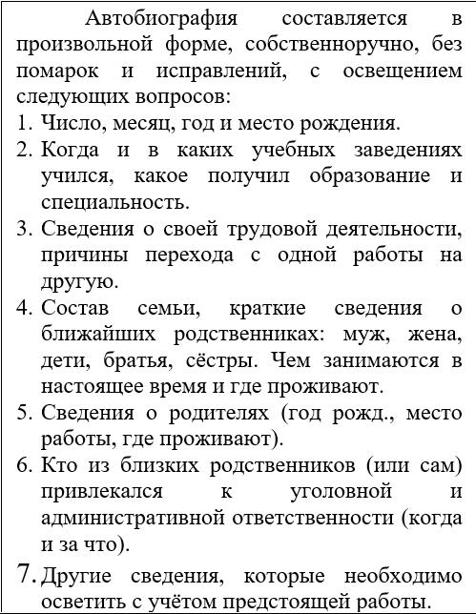
АВТОБИОГРАФИЯ
Дата подпись

